اطلاعيه ضد عفوني بذور گندم وجو

بيماري هاي سياهك آشكار و پنهان گندم و جو از خطرناكترين بيماري هاي اين دو محصول مهم مي باشد كه درصورت عدم مبارزه با آنها در زمان مشاهده بيماري ديگر امكان مبارزه وجود نخواهد داشت .
علائم بيماري هاي سياهك آشكار وپنهان :
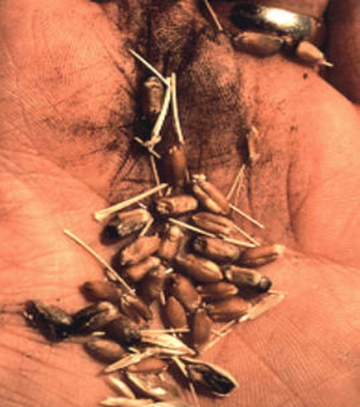
علائم سياهك آشكار تازماني كه گندم و جو به خوشه نروند مشخص نمي گردد. بوته هاي سياهك زده معمولاً زودتر از بوته هاي سالم به خوشه مي روند و تمام خوشه به تودة خشك و سياه رنگ پراز اسپورهاي قارچ عامل بيماري تبديل مي گردد. اسپور هاي قارچ عامل بيماري بوسيله جريان هوا به خوشه گیاهان سالم منتقل و بذورگندم و جو را بصورت پنهانی آلوده مي نمايند.
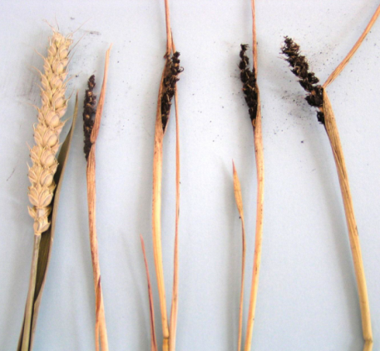
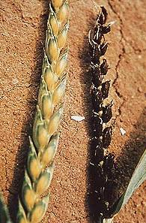

جهت مبارزه با بيماري هاي سياهك آشكاروپنهان موارد زير توصيه مي گردد:
1- جهت كشت گندم و جو بذور بوجاري وضد عفوني شده از شركت هاي بوجاري تهيه فرماييد.
2- درصورتي كه از بذورگندم و جو خود جهت كشت استفاده مي نماييد ابتدا بذور را بوجاري نموده و دانه هاي چروكيده ، پوك وتخم علف هاي هرز را جدا نموده و سپس بذور گندم و جو را به روش زير ضد عفوني نماييد .
هر 100 كيلوگرم بذورگندم را با مقدار 200 گرم از يكي از قارچ كش هاي كاربندازيم ، بايتان (ترياديمنول) ، ديفنوكونازول، كاربوكسين تيرام و يا راكسيل مخلوط نماييد.
3- براي ضد عفوني بذور جو ترجيحاً قارچ كش ايپروديون +كاربندازيم (رورال) توصيه مي گردد.
4- درصورتيكه مزرعه داراي سابقه آلودگي به بيماري های پوسيدگي ريشه وطوقه مي باشد استفاده ازکودهای حاوی باكتری هاي مفيد كه شامل مخلوطي از چند باكتري آزوسپيريليوم، ازتوباكتر و سودوموناس مي باشند، مخلوط با سموم قارچ كش جهت افزايش رشد ريشه ها توصيه مي گردند .
مدیریت جهاد کشاورزی مبارکه- واحد حفظ نباتات
پاییز 95

